

Подготовка к ЕГЭ
От качества подготовки к ЕГЭ зависит возможность поступления в высшее учебное заведение.

Сколько времени нужно на подготовку?
Срок подготовки зависит от базы знаний, имеющейся у школьника. По мнению эксперта, оптимальный период освоения теории и закрепления ее на практике – один-два года. Лучше начинать тренироваться заблаговременно.

Когда начинать подготовку?
Некоторые ученики заранее определяются, какие экзамены будут сдавать, а остальная часть выпускников приступает к подготовке к ЕГЭ в 11 классе. Оптимальное время — сентябрь, как только школьник пошел
в 11 класс. Однако, начав подготовку еще в 10 классе, можно существенно преуспеть и получить более высокий балл. Кроме того, распределить весь необходимый материал для экзамена на два года гораздо легче.

Инструменты для подготовки
Учеба, контрольные, олимпиады, онлайн-лекции, видеоуроки, сборники заданий — используя все способы в совокупности, можно успешно сдать ЕГЭ и поступить в желаемый вуз на бюджет.



Для снятия усталости и напряжения во время подготовки к экзамену нужно:
- Давать отдых своей нервной системе. Запомни: хорошо работает лишь тот, кто хорошо отдыхает. В период подготовки каждый день выдели немного времени на занятия, которые приносят тебе удовлетворение и радость .
- Чередуй занятия и отдых, скажем, 40 минут занятий, затем 10 минут - перерыв. Можно в это время помыть посуду, сделать зарядку, принять душ.
- Регулярно занимайся спортом. Физические упражнения являются одним из лучших способов профилактики стресса.
- В период подготовки и во время экзаменов нужно спать не менее 9 часов, для предотвращения истощения нервной системы. Если ты не выспался, трудно будет сосредоточиться на работе. Спать нужно при открытой форточке. Это обеспечит полноценный отдых и восстановит трудоспособность


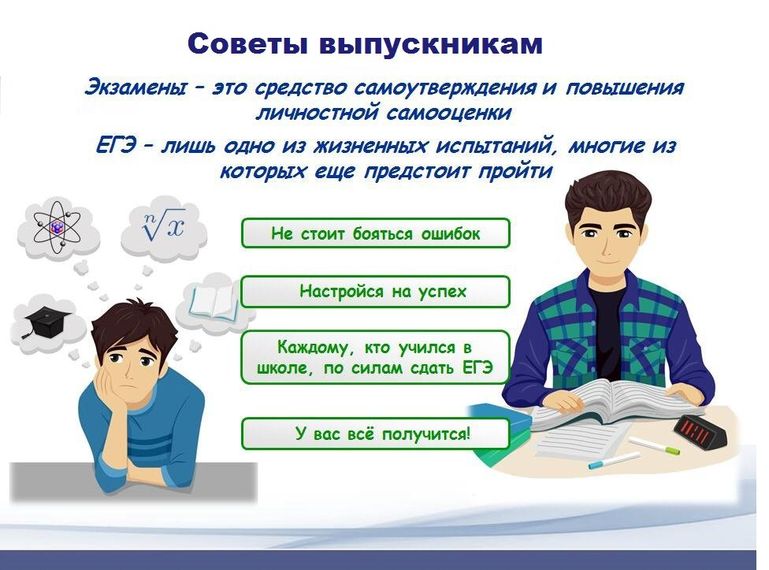

Во время экзамена
Будь внимателен! В начале тестирования вам сообщат необходимую информацию. От того, как ты внимательно выслушаешь все эти правила, зависит правильность твоих ответов! Сосредоточься! Постарайся сосредоточиться и забыть про окружающих. Перед тем, как вписать ответ, перечитай вопрос дважды и убедись, что ты правильно его понял. Начни с легкого! Начни отвечать на те вопросы, в знании которых ты не сомневаешься, не останавливаясь на тех, которые могут вызвать долгие раздумья. Пропускай! Надо научиться пропускать трудные или непонятные задания. Помни: в тексте всегда найдутся такие вопросы, с которыми ты обязательно справишься.
Запланируй два круга! Рассчитай время так, чтобы за две трети всего отведенного времени пройтись по всем легким заданиям («первый круг»). Тогда ты успеешь набрать максимум очков , а потом спокойно вернуться и подумать над трудными, которые тебе вначале пришлось пропустить («второй круг»). Проверь! Оставь время для проверки своей работы, хотя бы, чтобы успеть пробежать глазами и заметить явные ошибки.




